医療安全全国共同行動“いのちをまもるパートナーズ”

医療安全全国フォーラムのご案内
みんなの協力で医療安全の8つの目標を実現し、患者さんと医療者がともに安心して治療に専念できる医療環境づくりをめざします。医療安全の実現をめざす多数の方々にご参加いただきますようご案内申し上げます。

- 日時 平成22年11月26日（金）27日（土）
- 会場 幕張メッセ国際会議場 （千葉市、最寄駅JR海浜幕張駅、http://www.m-messe.co.jp/）
- 主催 医療安全全国共同行動
- 後援 厚生労働省、全国知事会
- 参加費 3000円
- 参加申込み方法 会場受付にてお申込みください
- ホームページ http://forum2010.ppsqsh.net/

- ワークショップ 11月26日（金） 11：00～17：15
・11：00－12：30 セミナーセッション ＊ B, Eは当日受付可（定員まで先着順）
Ａ．「事例分析の基本について」／Ｂ．「安全な手術-ＷＨＯ指針の実践」／Ｃ．「急変時の迅速
対応－有害事象の早期発見と緊急対応」／Ｄ．「医療安全への患者参加－転倒転落防止と肺塞栓予防」／Ｅ．「人工呼吸器下ケアの安全管理（VAPほか）」
・14：00－15：30 目標別セッション； ポスターによる活動報告の発表と質疑
危険薬の誤投与防止／ 周術期肺塞栓症の予防／経鼻栄養チューブ挿入時の位置確認の徹底／
中心静脈カテーテル穿刺挿入手技に関する安全指針の策定と順守／医療関連感染症の防止／
輸液ポンプ・シリンジポンプの安全管理／人工呼吸器の安全管理／急変時の迅速対応／
事例要因分析から改善へ／患者・市民の医療参加
・15：40－17：15 全体セッション； 共同行動の成果と課題 (企画委員会・支援チームの報告)
- 公開シンポジウム 11月27日（土） 9：00～11：45
インターネットで全国中継します；
    - ユーストリーム http://www.ustream.tv/channel/kyodokodo
    - ニコニコ動画 http://ch.nicovideo.jp/channel/ch500

・開会の辞・挨拶 高久史麿 (共同行動推進会議議長)
・挨拶 厚生労働省、共同行動推進団体代表
・特別講演 講師 李啓充「患者安全の昨日・今日・明日－非難から改善へ」
・共同行動に期待するメッセージ 患者代表ほか
・議長報告とパネル 「共同行動の新たな展開への提案」
神原啓文（静岡県病院協会）/吉田勝明（神奈川県医療安全対策事業実行委員会）/小森貴（石川県医師会）/本間崇（日本臨床工学技士会）
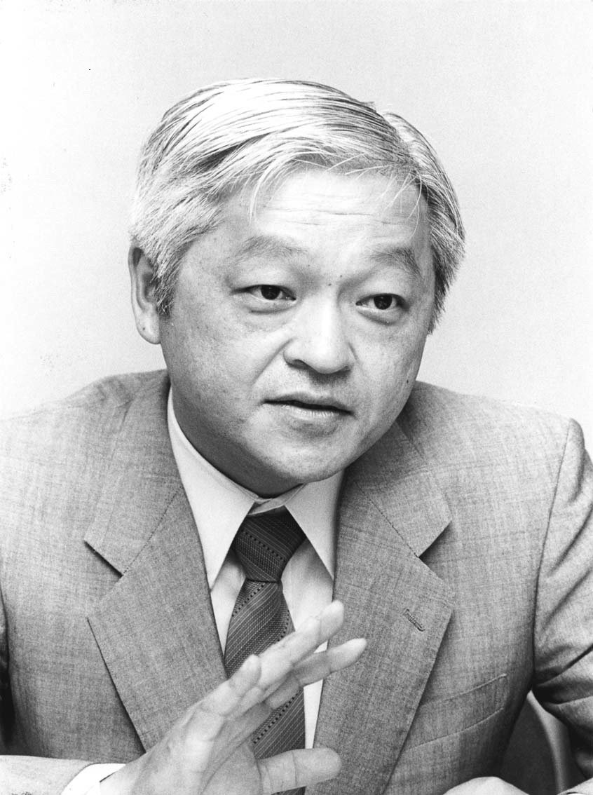
李 啓充
1987年京都大学大学院医学研究科修了。1990年よりマサチューセッツ総合病院／ハーバード大学医学部に留学、1998年同助教授。2002年から文筆業に専念。著書「アメリカ医療の光と影」、「市場原理が医療を亡ぼす」、訳書「医者が心を開くとき 上・下」ほか。

